Fortbildungsangebot freier Träger
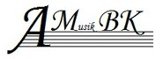

Träger: Arbeitsgemeinschaft Musik am Berufskolleg (AMBK) e.V., Rheinhausener Str. 42b, 47239 Duisburg

Organisation: Sabine Schlag, Gertrud-Bäumer-Berufskolleg Duisburg, 0179-4786727

Adressaten: Lehrerinnen und Lehrer, die im Bereich Musik und Rhythmik am Berufskolleg unterrichten

Zeit: Mo, 12.11.2018, 09:30 Uhr bis Mi, 14.11.2018, 14:00 Uhr

Ort: Landesmusikakademie Heek, Steinweg 2, 48619 Heek-Nienborg, Tel.: 02568-93050
Referenten: Gebrüder Jehn, Worpsweder Musikwerkstatt
Anmeldung: www.ambk-nrw.de

Gebrüder Jehn
Durch das Jahr

Inhalt der Fortbildung

In dieser Fortbildung thematisieren und erarbeiten wir auf die Jahreszeiten bezogene Lieder, Bewegungs- und Fingerspiele. Vor dem Hintergrund der doppelten Didaktik werden leichte Begleitungen auf Orff-Instrumenten vermittelt.

„Was im Garten leuchtet“ – in der Fortbildung erarbeiten wir lebensfrohe, temperamentvolle Lieder und Tänze, Wortspielereien, um Alltagssituationen in Kita und OGS zu bereichern.

Musik verdient einen festen, selbstverständlichen Platz im Kindergartenalltag und damit in jeder sozialpädagogischen Ausbildung. Singen und Kennenlernen der eigenen Stimme und Musikalität sind für die Entwicklung der sozialen, kommunikativen, kognitiven und kreativen Kompetenzen der Kinder von elementarer Bedeutung.

Grundlegende Informationen über die Kinderstimme und einen optimalen Umgang mit deren Besonderheiten sind in dieser Fortbildung ebenso Thema. Möglichkeiten zur spielerischen Stimmbildung und Entdeckung der sprachlichen, rhythmischen und melodischen Fähigkeiten werden in das Spiel mit Worten, Klängen und Gesten integriert.

Die Teilnehmer werden einfache Liedbegleitungen auf Orffinstrumenten kennenlernen, die variabel mit Schüler/innen erarbeitet und im Sinne der doppelten Didaktik weiter vermittelt werden können.

Die Dozenten

Für uns selbst und für die Kinder ist es wichtig, dass wir den selbst-verständlichen Platz der elementaren Musik zurückerobern. Und deshalb sind wir seit über 25 Jahren als „Fahrende Sänger“ und „Musikalisches Hilfswerk“ unterwegs und veranstalten Konzerte und Gemeinsame Singen für Kinder und mit Kindern in Kindergärten und Schulen, auf größeren Bühnen, in Kulturhäusern und Theatern.
Wir bringen Elan, Ideen und unterschiedliche Instrumente mit, veranstalten als Dozenten für elementare Musikerziehung Workshops für Erzieherinnen und Erzieher, Lehrerinnen und Lehrer und haben gemeinsam mit Schulkindern und Pädagogen schon mehrere spannende Projekte erarbeitet.

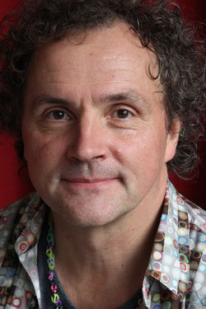
Nicolas Jehn studierte Gitarre und Musikalische Früherziehung und ist selbstständiger Musiklehrer. Die pädagogischen Erfahrungen und das Spielen in verschiedenen Musik-gruppen sind ein wichtiger Bestandteil seiner Arbeit für die Worpsweder Musikwerkstatt. Von ihm gibt es klangvoll-heitere und meditative Kompositionen für Gitarre und viele einfühlsame, schwungvolle Begleitarrangements zu Liedern. Seit neuestem unterrichtet er Ukulelen Ensembles in Schulen.

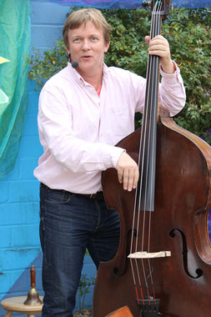

David Jehn spielt als gefragter Bassist und Komponist mit Musikern der ganzen Welt zusammen. Seine Vielseitigkeit vom deutschen Strophenlied über arabische Bauch-tanzmusik zum portugiesischen Fado, von den Rhythmen Lateinamerikas bis zur amerikanischen Folkmusik inspiriert die CDs der Worpsweder Musikwerkstatt auf besondere Weise. Im Zusammenwirken der unterschiedlichen Musikkulturen entsteht ein Zusammenklang von Kraft und Optimismus, wahre Weltmusik.

